**Комплексна інформаційно-аналітична система управління фінансово-господарською діяльністю в м. Києві**

**КІАС УФГД 2.0**

**ПІДСИСТЕМА «БУХГАЛТЕРІЯ»**

**ОБЛІК НЕОБОРОТНИЇ АКТИВІВ**

Зміст

1. Необоротні активи 2

1.1 Картки НА 2

1.1.1 Створення картки НА через довідник (Картки НА) 2

1.2 Надходження НА 4

1.2.1 Передача в монтаж НА 4

1.2.2 Введення початкових залишків НА 5

1.2.3 Введення в експлуатацію 6

1.3 Робота з НА 8

1.3.1 Нарахування амортизації НА 9

1.3.2 Переміщення НА 10

1.3.3 Інвентаризація НА 11

1.3.4 Передача у модернізацію/ремонт НА та Повернення з модернізації/ремонту НА 12

1.3.5 Переоцінка НА 14

1.4 Вибуття НА 15

1.5 Аналіз руху НА 15

#### 

## 

## Необоротні активи

Розділ Необоротні активи складається з наступних розділів: Картки НА, Надходження НА, Робота з НА, Вибуття НА та Аналіз руху НА.

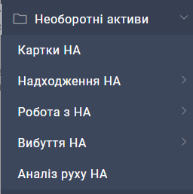

Рис. 1 Розділ Необоротні активи

### Картки НА

Для перегляду та редагування створених карток НА необхідно зайти в розділ Картки НА (Рис. 2). Відбір та сортування описанні в розділі «Введення»

Картки НА – представляє собою довідник необоротних активів.

Варіанти створення карток НА:

* безпосередньо в довіднику НА ( картки НА)

Картки створені таким чином потім додаються в необхідні документи, наприклад при введенні в експлуатацію НА;

* при роботі з документами

Наприклад, при тому ж створенні документу введення в експлуатацію НА, який буде розглядатись нижче.

* + 1. **Створення картки НА через довідник (Картки НА)**

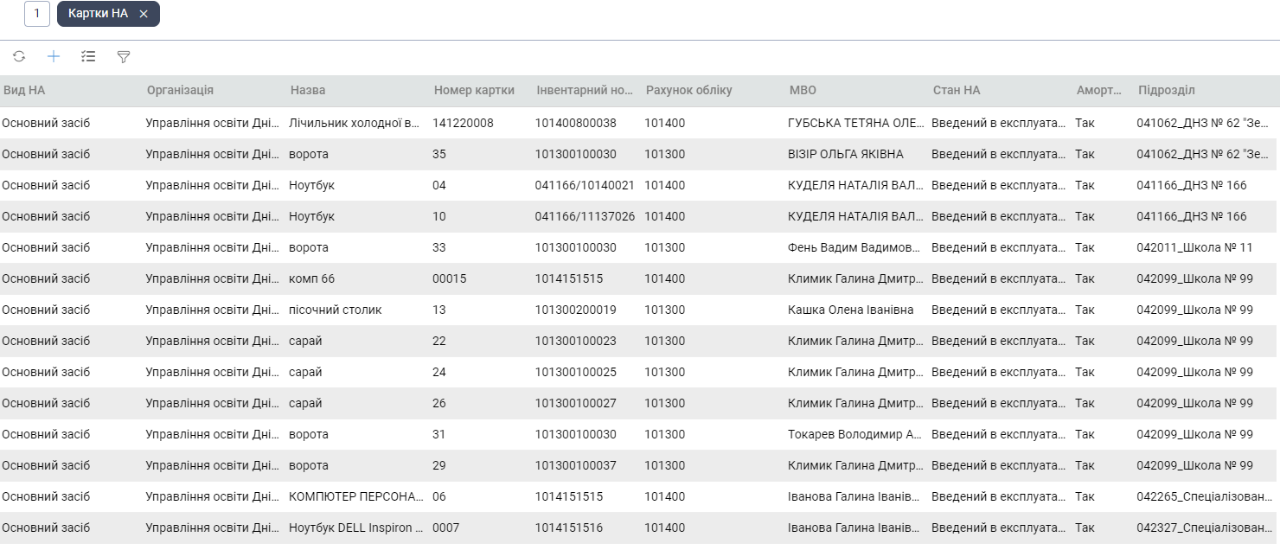

Рис. 2 Розділ Картки НА

У картці додавання нової картки НА необхідно заповнити обов’язкові поля (обов’язкові поля відмічені зірочкою, Рис. 3). Та іншу детальну інформацію про об’єкт НА на вкладках специфікації: ЗАГАЛЬНЕ, ХАРАКТЕРИСТИКИ (Рис. 4) та ДОДАТКИ.

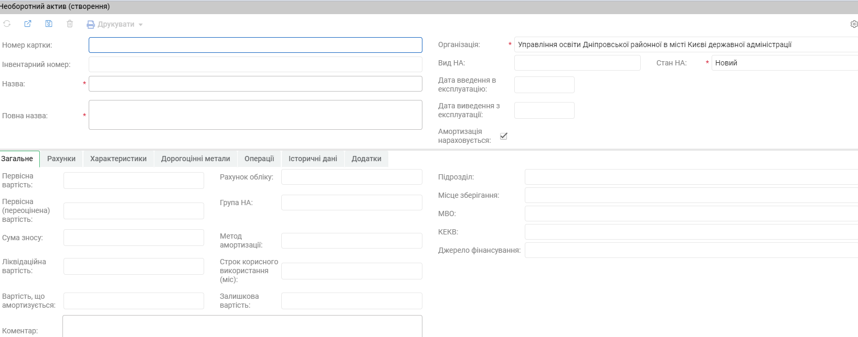

Рис. 3 Картка НА

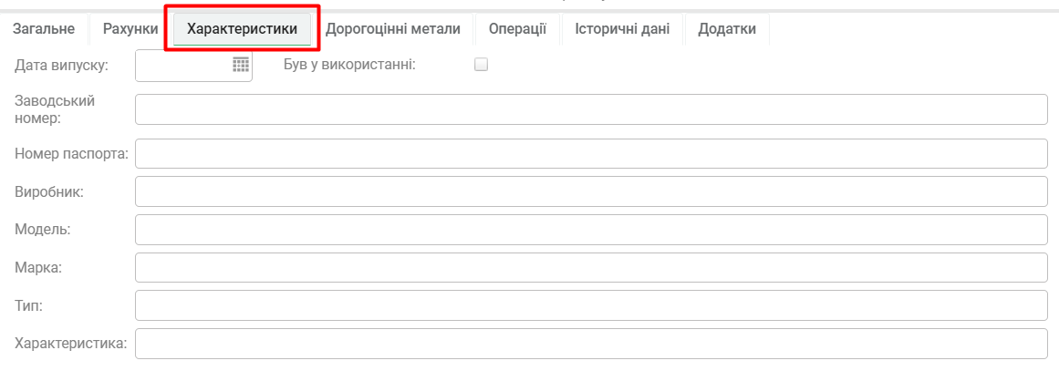

Рис. 4 Закладка ХАРАКТЕРИСТИКИ (Картка НА)

Після заповнення картки, за допомогою кнопок меню її можна зберегти кнопками  (Зберегти та закрити) або  (зберегти).

Надалі вся історія карток НА буде відображатися на вкладці ІСТОРИЧНІ ДАНІ в специфікації картки НА, а перелік документів, що є підставами для проведення операцій щодо даного НА – на вкладці ОПЕРАЦІЇ.

### Надходження НА

Розділ Надходження НА в свою чергу складається з розділів: Передача в монтаж, Введення початкових залишків та Введення в експлуатацію НА.

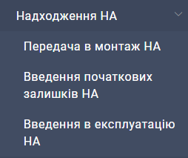

Рис. 5 Розділ Надходження НА

#### **Передача в монтаж НА**

Для перегляду та редагування створених документів передачі в монтаж НА необхідно зайти в розділ Передачі в монтаж НА.

Щоб додати новий документ необхідно натиснути кнопку  (Додати).

У картці додавання нового документу необхідно заповнити обов’язкові поля (обов’язкові поля відмічені зірочкою).

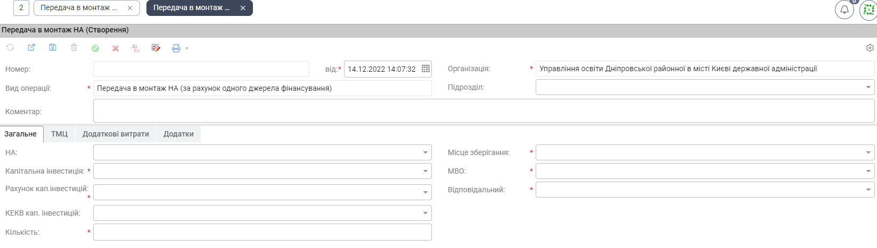

Рис. 6 Картка Передачі в монтаж НА

Також, у специфікації, на закладці ТМЦ, є можливість додати найменування ТМЦ скориставшись кнопкою  (Підбір партії).

Після заповнення картки, за допомогою кнопок меню її можна зберегти кнопками  (Зберегти та закрити),  (зберегти) та провести кнопкою  (Провести), відмінити проведення можна за допомогою кнопки  (Відмінити проведення). Після проведення кнопкою  (Результат проведення). Ви маєте змогу подивитись та роздрукувати господарську операцію.

#### **Введення початкових залишків НА**

Для перегляду та редагування створених документів введення початкових залишків необхідно зайти в розділ Введення початкових залишків НА. .

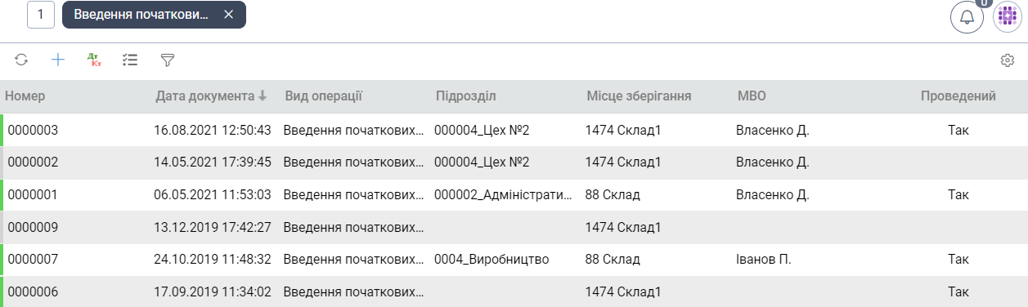

Рис. 7 Розділ Введення початкових залишків НА

Щоб додати новий документ необхідно натиснути кнопку  (Додати)

У картці додавання нового документу необхідно заповнити обов’язкові поля (обов’язкові поля відмічені зірочкою).

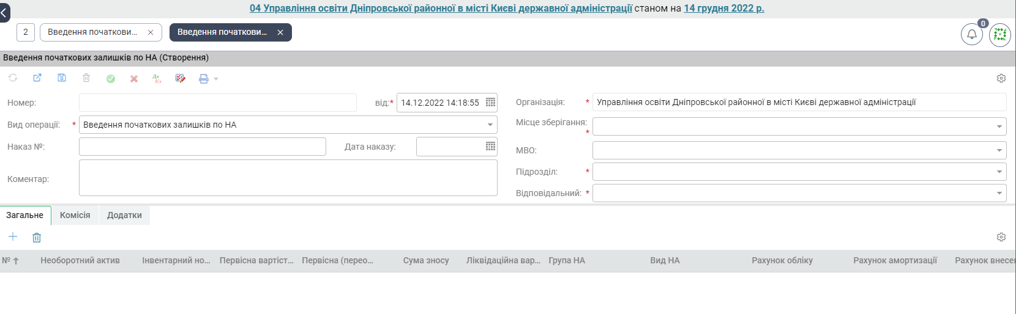

Рис. 8 Картка Введення початкових залишків НА

Також, Ви маєте можливість ввести додаткові данні у специфікації документа, на закладці ОСНОВНІ ДАННІ за допомогою кнопки  додати карту НА (Рис. 2.4.8) та на закладці КОМІСІЯ за допомогою кнопки  додати членів комісії або за допомогою кнопки  обрати вже існуючі набори комісії (Рис. 9).

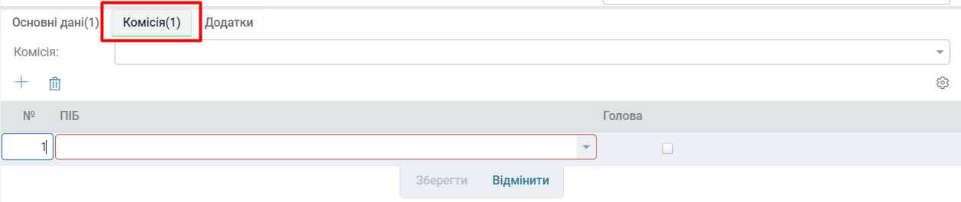

Рис. 9 Закладка КОМІСІЯ (Введення початкових залишків НА)

Після заповнення картки, за допомогою кнопок меню її можна зберегти кнопками  (Зберегти та закрити),  (зберегти) та провести кнопкою  (Провести), відмінити проведення можна за допомогою кнопки  (Відмінити проведення). Після проведення кнопкою  (Результат проведення). Ви маєте змогу подивитись та роздрукувати господарську операцію.

#### **Введення в експлуатацію**

Для перегляду та редагування створених документів введення в експлуатацію НА необхідно зайти в розділ Введення в експлуатацію НА.

Щоб додати новий документ необхідно натиснути кнопку  (Додати)

У картці додавання нового документу необхідно заповнити обов’язкові поля. На закладці ОСНОВНІ ДАННІ у специфікації картки треба заповнити дату введення в експлуатацію, рахунок обліку, рахунок внесеного капіталу, групу НА, КЕКВ, строк експлуатації, метод амортизації, рахунок амортизації, рахунок витрат, рахунок доходів, суму зносу та первісну вартість (обов’язкові поля відмічені зірочкою, Рис. 10).

За допомогою кнопки  можна автоматично згенерувати інвентарний номер.

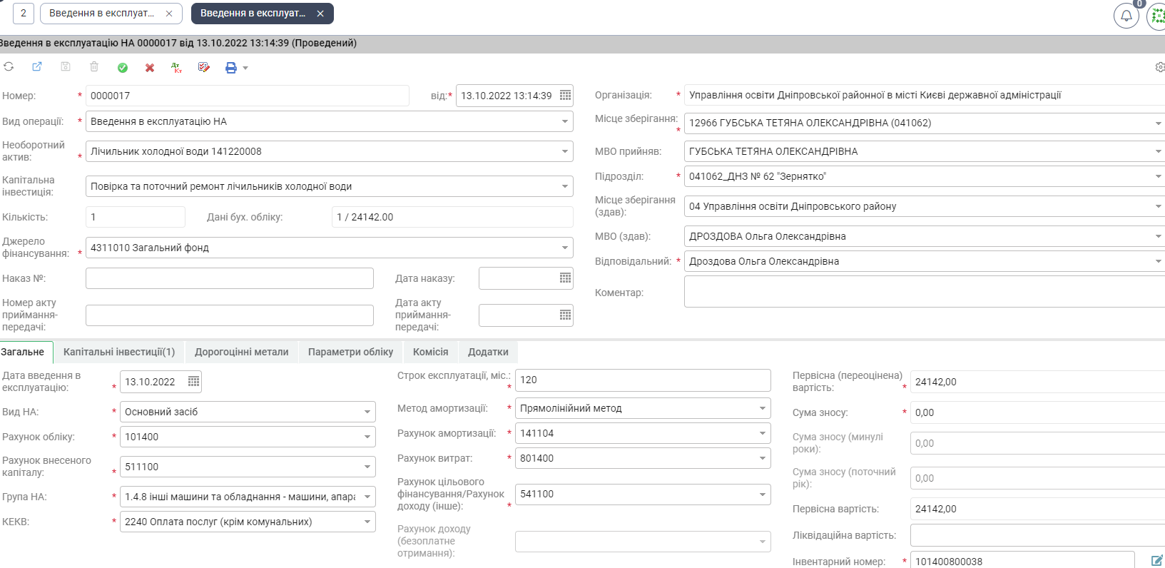

Рис. 10 Картка Введення в експлуатацію НА (заповнена)

Також можна вказати інформацію про капітальні інвестиції за допомогою кнопки  (додати) або  (додати з обліку) на закладці КАПІТАЛЬНІ ІНВЕСТИЦІЇ (Рис. 11) та на закладці КОМІСІЯ за допомогою кнопки  додати членів комісії або за допомогою кнопки  обрати вже існуючі набори комісії (Рис. 12). За необхідності потрібно заповнити закладку ДОРОГОЦІННІ МЕТАЛИ (Рис. 13).

На вкладці ПАРАМЕТРИ ОБЛІКУ (Рис. 14) можна вказати кореспондуючий рахунок обліку, КЕКВ, необоротні активи, місця зберігання, контрагенти та МВО.

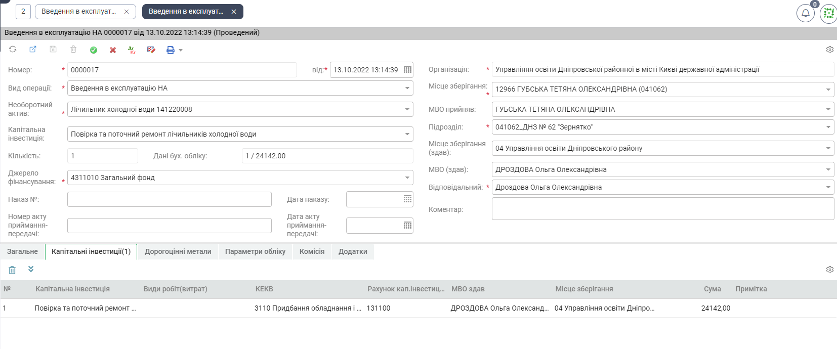

Рис. 11 Закладка КАПІТАЛЬНІ ІНВЕСТИЦІЇ (картка Введення в експлуатацію НА)

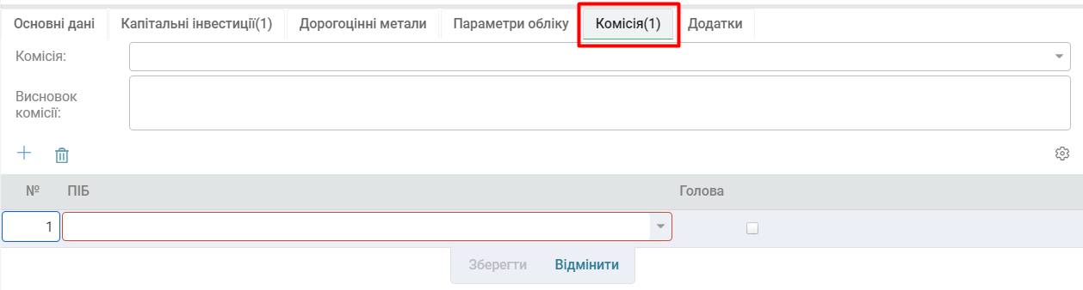

Рис. 12 Закладка КОМІСІЯ ( картка Введення в експлуатацію НА)

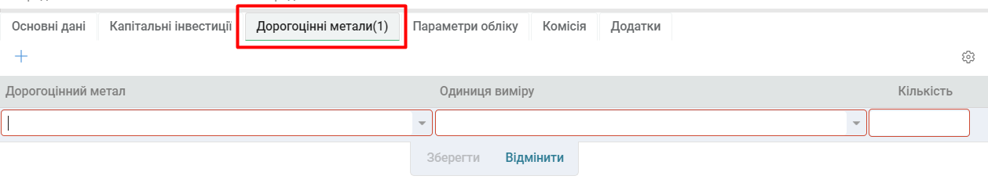

Рис. 13 Закладка ДОРОГОЦІННІ МЕТАЛИ ( картка Введення в експлуатацію НА)

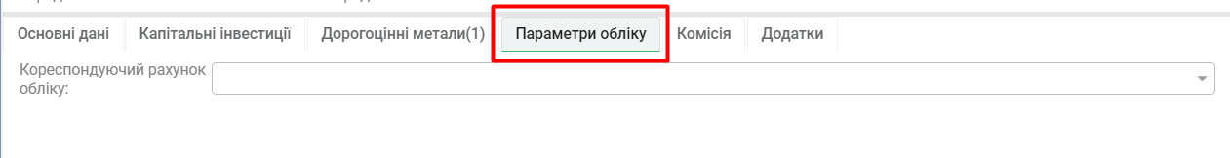

Рис. 14 Закладка ПАРАМЕТРИ ОБЛІКУ ( картка Введення в експлуатацію НА)

Також на вкладці Додатки є можливість завантажити додатки до документу зі сканера чи файлу в графічному форматі.

Після заповнення картки, за допомогою кнопок меню її можна зберегти кнопками  (Зберегти та закрити),  (зберегти) та провести кнопкою  (Провести), відмінити проведення можна за допомогою кнопки  (Відмінити проведення).

Після операції проведення? система може Вас оповістити про те, що не заповнені всі поля. Це означає, що Ваш інтерфейс не вміщує всю інформацію. Для того, щоб побачити всю інформацію, може знадобитись використання клавіш Ctrl “-“ (щоб збільшити інтерфейс – CTRL “+” )

Після проведення кнопкою  (Результат проведення).

Ви маєте змогу подивитись та роздрукувати господарську операцію, а також роздрукувати акт введення в експлуатацію основного засобу кнопкою  (Друкувати).

### Робота з НА

Розділ Робота з НА в свою чергу складається з розділів: Нарахування амортизації НА, Переміщення НА, Інвентаризація НА, Передача у модернізацію/ремонт НА, Повернення з модернізації/ремонту НА, Індексація НА, Коригування характеристик НА та Переоцінка НА.

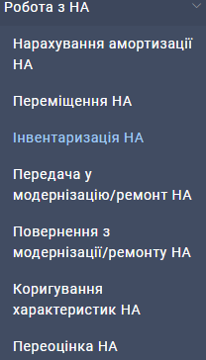

Рис. 15 Розділ Робота з НА

#### **Нарахування амортизації НА**

Для перегляду та редагування створених документів нарахування амортизації НА необхідно зайти в розділ Нарахування амортизації НА.

Щоб додати новий документ необхідно натиснути кнопку  (Додати)

У картці додавання нового документу необхідно заповнити обов’язкові поля (обов’язкові поля відмічені зірочкою).

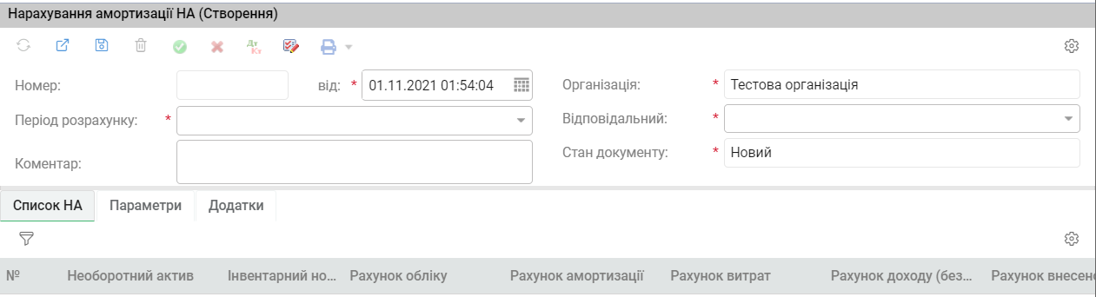

Рис. 16 Картка документу Нарахування амортизації НА

Після заповнення картки, за допомогою кнопок меню її можна зберегти кнопками  (Зберегти та закрити),  (зберегти).

Зверніть увагу, після заповнення обов’язкових полів, необхідно за допомогою кнопки  (Розрахувати і провести) відпрацювати документ, список НА (Рис. 17) буде сформовано автоматично на підставі обраної організації.

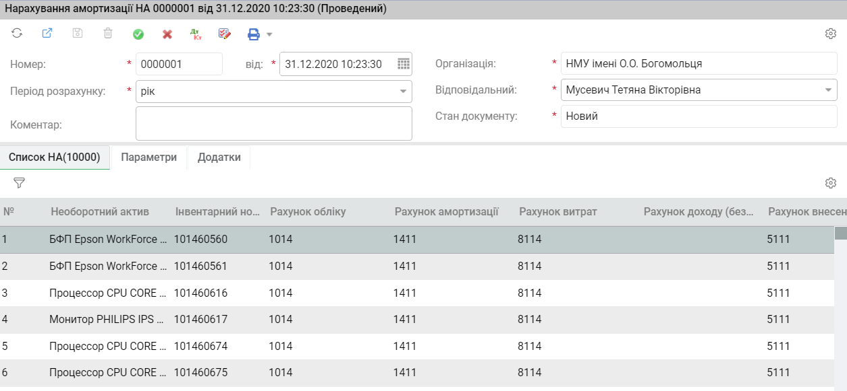

Рис. 17 Список НА (Нарахування амортизації НА)

Після проведення кнопкою  (Результат проведення). Ви маєте змогу подивитись та роздрукувати господарську операцію, а також роздрукувати розрахунок амортизації інших необоротних матеріальних активів кнопкою  (Друкувати).

Відмінити проведення можна за допомогою кнопки  (Відмінити проведення).

#### **Переміщення НА**

Для перегляду та редагування створених документів переміщення НА необхідно зайти в розділ Переміщення НА.

Щоб додати новий документ необхідно натиснути кнопку  (Додати)

У картці додавання нового документу необхідно заповнити обов’язкові поля (обов’язкові поля відмічені зірочкою).

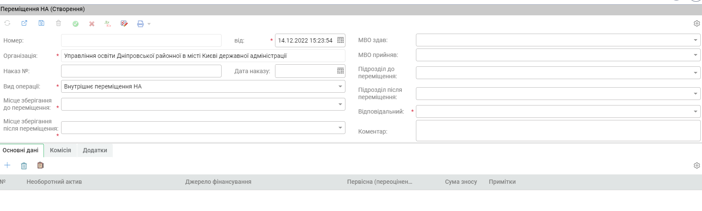

Рис. 18 Картка документу Переміщення НА

Потім, у специфікації картки, на закладці ОСНОВНІ ДАНІ(Рис. 18), за допомогою кнопки  (Додати) або  (Підбір) додати позицію НА.

Також, на закладці КОМІСІЯ, за допомогою кнопки  (Додати) можна додати членів комісії або за допомогою кнопки  обрати вже існуючі набори комісії.

Після заповнення картки, за допомогою кнопок меню її можна зберегти кнопками  (Зберегти та закрити),  (зберегти) та провести кнопкою  ( Провести), відмінити проведення можна за допомогою кнопки  (Відмінити проведення).

Після проведення кнопкою  (Результат проведення).

Ви маєте змогу подивитись та роздрукувати господарську операцію.

#### **Інвентаризація НА**

Для перегляду та редагування створених документів інвентаризації НА необхідно зайти в розділ Інвентаризація НА.

Щоб додати новий документ необхідно натиснути кнопку  (Додати)

У картці додавання нового документу необхідно заповнити обов’язкові поля (обов’язкові поля відмічені зірочкою).

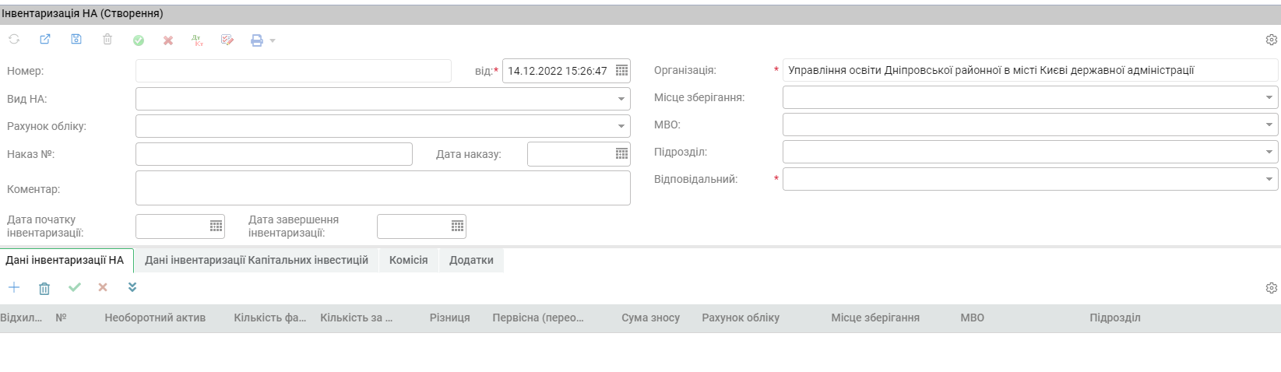

Рис. 19 Картка документу Інвентаризація НА

Потім, у специфікації картки, на закладці «Дані інвентаризації НА» або «Дані інвентаризації Капітальних інвестицій», за допомогою кнопки  (Додати) або  (Додати списком) додати позицію НА чи капітальних інвестицій відповідно.

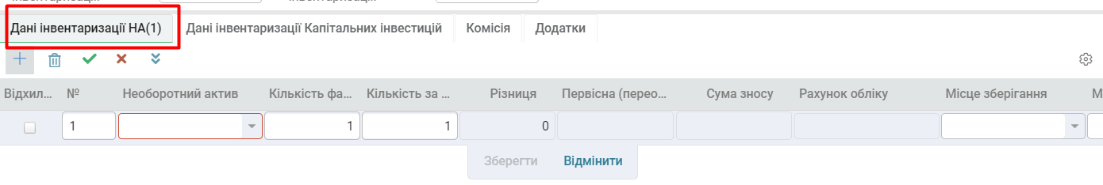

Рис. 20 Закладка «Дані інвентаризації НА» (Інвентаризація НА)

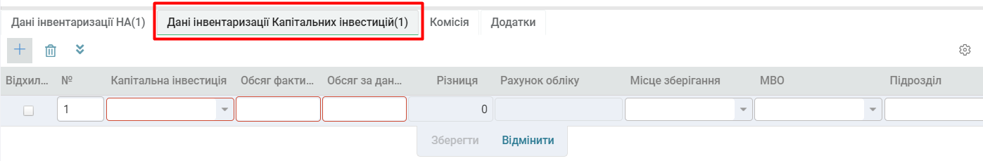

Рис. 21 Закладка «Дані інвентаризації Капітальних інвестицій» (Інвентаризація НА)

Також, на закладці КОМІСІЯ, за допомогою кнопки  (Додати) можна додати членів комісії або за допомогою кнопки  обрати вже існуючі набори комісії.

Після заповнення картки, за допомогою кнопок меню її можна зберегти кнопками  (Зберегти та закрити),  (зберегти) та провести кнопкою  (Провести), відмінити проведення можна за допомогою кнопки  (Відмінити проведення). Після проведення кнопкою  (Результат проведення). Ви маєте змогу подивитись та роздрукувати господарську операцію, а також роздрукувати інвентаризаційний опис необоротних активів, звіряльну відомість результатів інвентаризації необоротних активів та протокол інвентаризаційної комісії кнопкою  (Друкувати).

#### **Передача у модернізацію/ремонт НА та Повернення з модернізації/ремонту НА**

Для перегляду та редагування створених документів необхідно зайти в розділ Розрахунки з постачальниками або Розрахунки з покупцями.

Так як розділи мають схожі картки документів і відрізняються тільки вибором різного виду операції (обов’язкові поля відмічені зірочкою, Рис. 22 та Рис.23), роботу з розділами розглянемо на прикладі розділу Передача у модернізацію/ремонт НА.

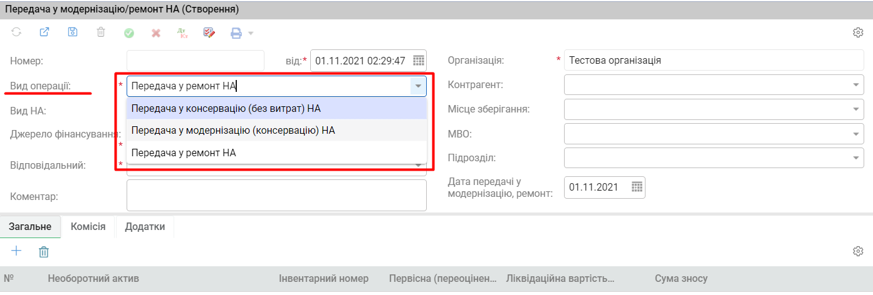

Рис. 22 Картка документу Передача у модернізацію/ремонт НА

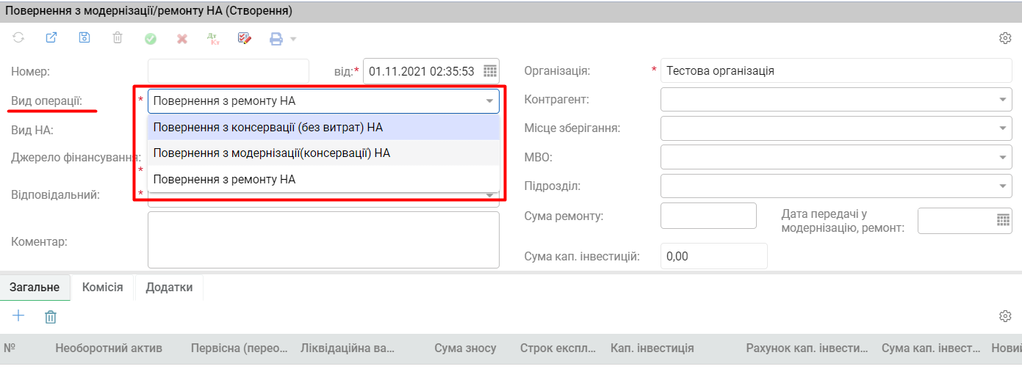

Рис. 23 Картка документу Повернення з модернізації/ремонту НА

Щоб додати новий документ необхідно натиснути кнопку  (Додати)

У картці додавання нового документу необхідно заповнити обов’язкові поля (обов’язкові поля відмічені зірочкою).

Потім, у специфікації картки, на закладці ЗАГАЛЬНЕ, за допомогою кнопки  (Додати) додати позицію НА.

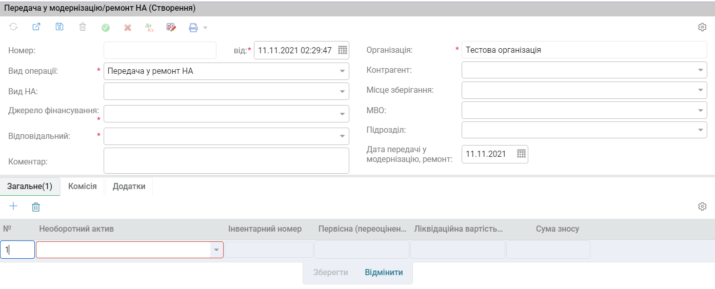

Рис. 24 Закладка ЗАГАЛЬНЕ (Передача у модернізацію/ремонт НА)

Також, на закладці КОМІСІЯ, за допомогою кнопки  (Додати) можна додати членів комісії або за допомогою кнопки  обрати вже існуючі набори комісії.

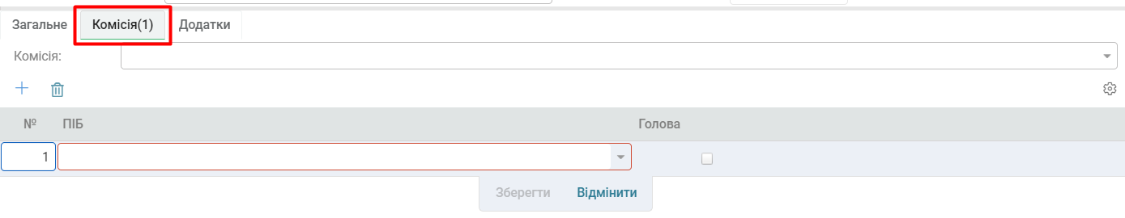

Рис. 25 Закладка КОМІСІЯ (Передача у модернізацію/ремонт НА)

Після заповнення картки, за допомогою кнопок меню її можна зберегти кнопками  (Зберегти та закрити),  (зберегти) та провести кнопкою  ( Провести), відмінити проведення можна за допомогою кнопки  (Відмінити проведення). Після проведення кнопкою  (Результат проведення). Ви маєте змогу подивитись та роздрукувати господарську операцію.

#### **Переоцінка НА**

Для перегляду та редагування створених документів необхідно зайти в розділ Переоцінка НА.

Щоб додати новий документ необхідно натиснути кнопку  (Додати)

У картці додавання нового документу необхідно заповнити обов’язкові поля (обов’язкові поля відмічені зірочкою).

Потім, у специфікації картки, на закладці ОСНОВНЕ, за допомогою кнопки  (Додати) або  (Додати списком) додати позицію НА.

Також, на закладці КОМІСІЯ, за допомогою кнопки  (Додати) можна додати членів комісії або за допомогою кнопки  обрати вже існуючі набори комісії.

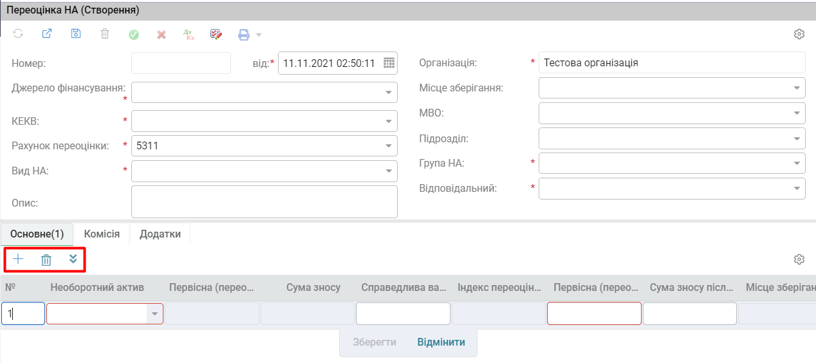

Рис. 26 Картка документу Переоцінка НА

Після заповнення картки, за допомогою кнопок меню її можна зберегти кнопками  (Зберегти та закрити),  (зберегти) та провести кнопкою  (Провести), відмінити проведення можна за допомогою кнопки  (Відмінити проведення). Після проведення кнопкою  (Результат проведення). Ви маєте змогу подивитись та роздрукувати господарську операцію.

### Вибуття НА

Для перегляду та редагування створених документів необхідно зайти в розділ Вибуття НА.

Щоб додати новий документ необхідно натиснути кнопку  (Додати)

У картці додавання нового документу необхідно заповнити обов’язкові поля (обов’язкові поля відмічені зірочкою).

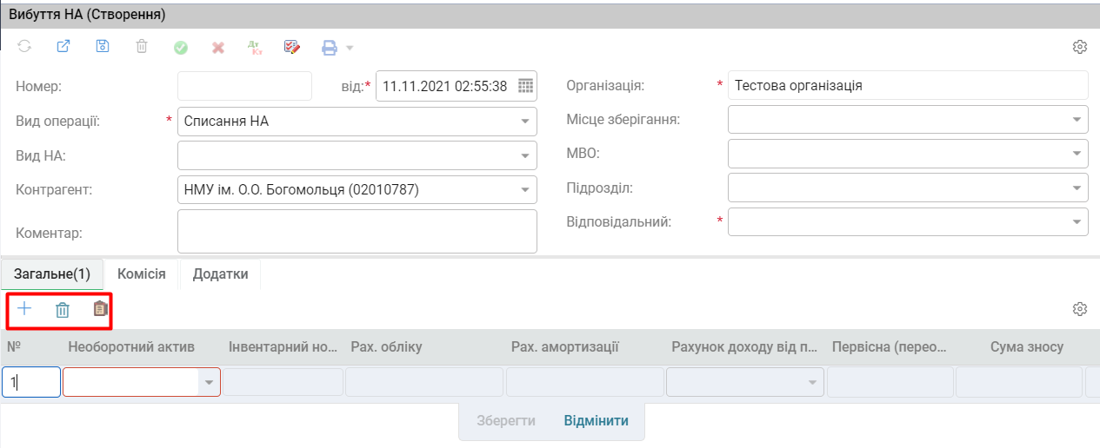

Рис. 27 Картка документу Вибуття НА

Потім, у специфікації картки, на закладці ОСНОВНЕ, за допомогою кнопки  (Додати) або  (Підбір) додати позицію НА.

Після заповнення картки, за допомогою кнопок меню її можна зберегти кнопками  (Зберегти та закрити),  (зберегти) та провести кнопкою  (Провести), відмінити проведення можна за допомогою кнопки  (Відмінити проведення). Після проведення кнопкою  (Результат проведення). Ви маєте змогу подивитись та роздрукувати господарську операцію, а також роздрукувати розрахунок амортизації інших необоротних матеріальних активів  (Друкувати).

### Аналіз руху НА

Для створення звіту Аналіз руху НА необхідно зайти в розділ Аналіз руху НА.

Тут є можливість обрання параметрів розрізу, рахунок обліку, підрозділ, МВО, місце зберігання та джерело фінансування.

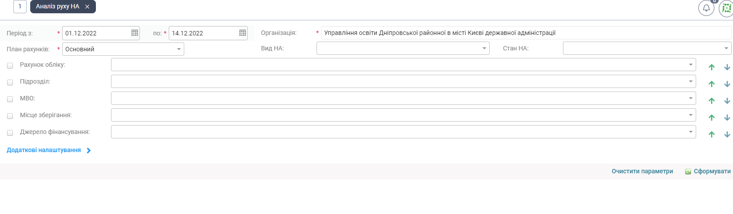

Рис. 28 Картка звіту Аналіз руху НА

За допомогою кнопок  можна змінювати порядок аналітик. Треба обрати період, за який буде створений звіт, а також організацію. Також обрати вид НА та стан НА який нас цікавить.

За допомогою кнопки можна додати у звіт додаткові колонки з параметрами НА (Рис. 29).

Кнопка «Очистити параметри» видаляє налаштування, які були зроблені.

Після натискання кнопки (Сформувати) буде сформовано та збережено звіт у форматі .xlsx на Ваш комп’ютер (за замовчуванням файл зберігається у папку ЗАВАНТАЖЕННЯ на вашому комп’ютері C:\Users\ ім’я користувача \Downloads).,інший шлях : Цей ПК/Завантаження

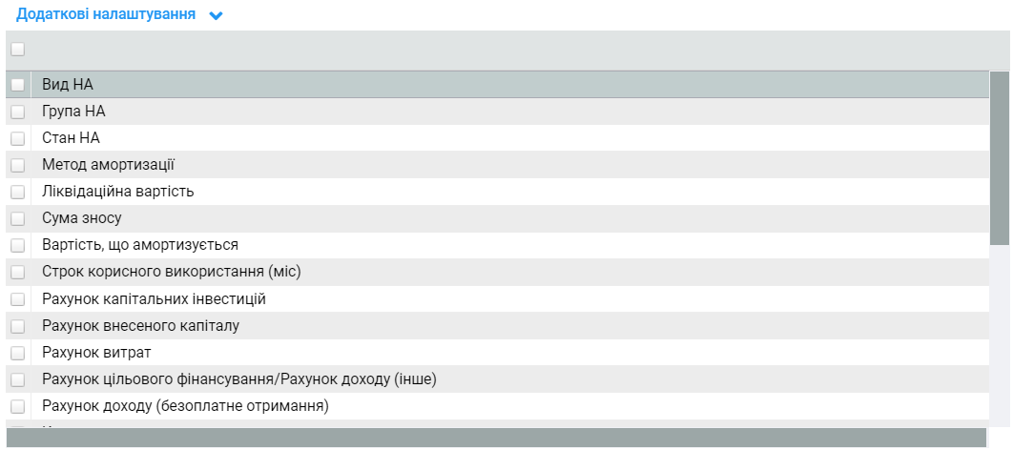

Рис. 29 Додаткові налаштування звіту Аналіз руху НА